Лечение из расчета от 10 дней до 21 дня

В стоимость путёвок входит:
- проживание в номере выбранной категории;
- 5-ти разовое комплексное питание (Полдник совмещается с обедом, второй ужин совмещается с ужином);
- лечение по программе «Серебряный век».
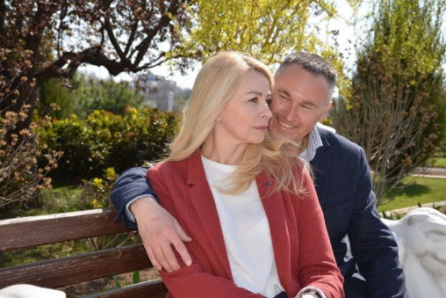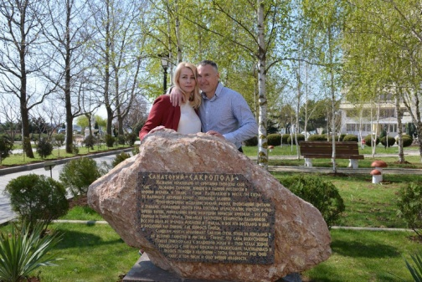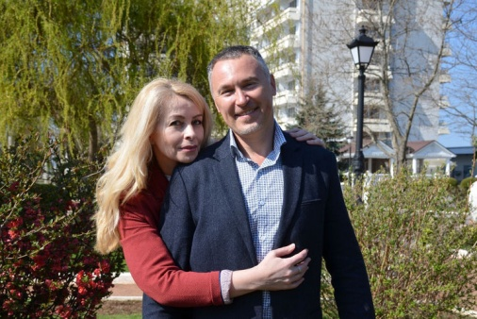
Лозунг начала XX века о «почетной старости» в новом тысячелетии сменился лозунгом об «активном долголетии». Программа «Серебряный век» поможет людям, переступившим 55-летний порог, улучшить качество жизни и повысить работоспособность. Процедуры, назначенные в рамках программы, направлены на увеличение адаптационных возможностей организма с целью предупреждения развития осложнений уже имеющихся заболеваний.
Санаторий «Сакрополь» дает возможность пройти оздоровительный комплекс с применением Сакских грязей по выгодной цене для поколения, переступившего 55-летний порог жизни.
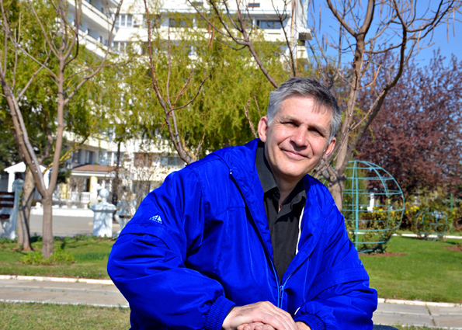

Ожидаемый эффект:
- снятие синдрома хронической усталости;
- восстановление жизненного тонуса, общий подъем энергетики в организме;
- восстановление подвижности в суставах и позвоночнике;
- восстановление хорошего глубокого сна;

В программу включено:
- проживание в номере выбранной категории;
- 5-ти разовое комплексное питание;
- лечение по назначению врача;
НАЛИЧИЕ САНАТОРНО-КУРОРТНОЙ КАРТЫ – ОБЯЗАТЕЛЬНО!

